Информация о проведенном демонтаже временного сооружения (гараж), расположенного в квартале вдоль наб. Авиастроителей от МКД 7 корп. 3 по Ленинскому проспекту - до МКД 28 по наб. Авиастроителей

№ | Адрес размещения | Дата демонтажа | Вид временного сооружения (наименование, фото) | Сведения о владельце (ИНН для юр. лиц и ИП, Ф.И.О., адрес)
1 | квартал вдоль наб. Авиастроителей от МКД 7 корп. 3 по Ленинскому проспекту - до МКД 28 по наб. Авиастроителей | 18.07.2025 | Гараж  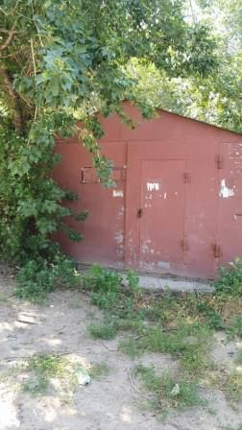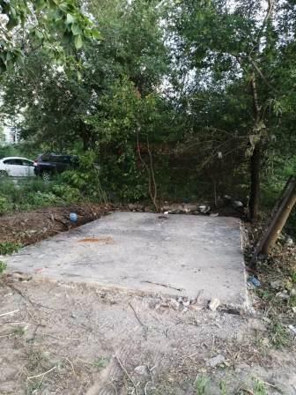 | Не установлен

